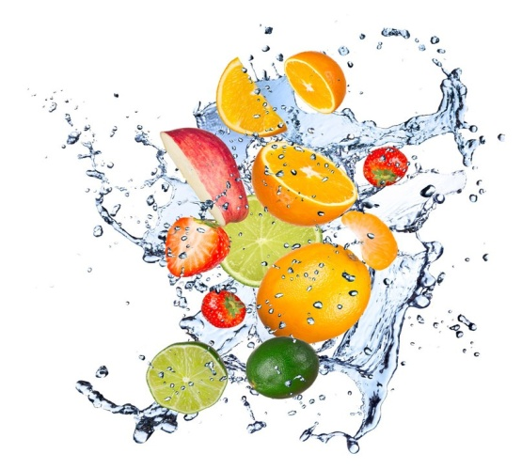
Весна наступит раньше,
чем ты ожидаешь!

Многие люди, насытившись летним солнцем, вкусив все ягоды и фрукты, считают, что насытили свой организм витаминами на целый год вперед. Наступление осени, ливни, холода и долгая зима становятся для них настоящим испытанием. Такие люди очень тяжело переживают холодные времена года. А с чем же это связано?!
Отсутствие Здорового Образа Жизни - вот и весь ответ!

Как же пережить холода без потери отличного настроения? Все просто: есть несколько советов, соблюдая которые, весна наступит раньше, чем ты ожидаешь.
1. Больше воды в жизни! Организм, насыщенный водой, чувствует себя совершенно иначе. Вода легко снимает чувство тяжести и усталости. Прими душ после работы или учебы, выпей чашку теплой воды с утра за 30 минут до завтрака, и сразу почувствуешь, что мозг начнет думать по-новому!
2. Витамины - всему голова! Нехватка солнечного света должна заменяться напоминаем о лете! В этом помогут фрукты и всевозможные яркие легкие блюда! Фруктовый салат из киви, банана, яблока и апельсина зарядят твой организм микроэлементами и ты тут же обнаружишь свою зависимость от полезного завтрака. Легкий творожок со взбитыми киви и бананом, диетический салат из капустки, морковки и яблока – ничего сложного, а эффект ошеломляет!
3. Не пропусти «сон красоты»! Ученые выяснили, что существует время, в которое должны спать все люди! Это промежуток между 23:00 и 3:00 часами. Только в это время человеческий организм может отдохнуть и восстановить все силы, потраченные за день. Только в это время происходит регенерация клеток кожи, поэтому он так благотворно влияет на индивида.
Три простых совета, начав которые соблюдать, Вы весело и здорово сможете выжидать время до наступления самой лучшей поры года –
ВЕСНЫ!

